##### Aufgabe I

###### 1 Die Neutralisationstitration ist ein gängiges maßanalytisches Verfahren zur Be-

stimmung der Konzentration von sauren bzw. alkalischen Lösungen. Dabei

misst man das Volumen der zu analysierenden Lösung, versetzt sie mit einem

Indikator und lässt eine Maßlösung mit bekannter Stoffmengenkonzentration

aus einer Bürette zufließen.

* 1. Zu 10 mL einer Salzsäure mit der Konzentration *c* = 0,1 mol·L-1 und zu einer

gleichkonzentrierten Essigsäure-Lösung (Ethansäure-Lösung) wird jeweils

Natronlauge der Konzentration *c* = 0,1 mol·L-1 zugetropft. Die pH-Werte der

entstehenden Lösungen werden in Abhängigkeit vom Volumen der zugesetzten

Natronlauge bestimmt und die Ergebnisse in Titrationskurven grafisch dargestellt.

• Ordnen Sie den beiden Versuchen die jeweils passende Titrationskurve aus

der **Anlage 1** zu und begründen Sie Ihre Wahl. **3 VP**

* 1. In einer Wiederholung der Versuche aus 1.1 soll mit Hilfe von zugesetzten

Indikatoren ermittelt werden, wann jeweils eine äquivalente Menge an Natron-

lauge zugefügt wurde.

• Wählen Sie aus den in der **Anlage 2** angegebenen Indikatoren für jeden der

beiden Versuche einen geeigneten Indikator aus und begründen Sie Ihre

Zuordnung. **3 VP**

* 1. Zu 10 mL Essigsäure-Lösung der Konzentration *c* = 0,1 mol·L-1 gibt man 5 mL

Natronlauge gleicher Konzentration. Man erhält eine Lösung, die trotz Zugabe

von Säuren und Basen ihren pH-Wert in engen Grenzen konstant hält.

• Geben Sie an, wie viel Prozent der Essigsäure-Moleküle umgesetzt wurden und

wie man eine Lösung mit der angegebenen Eigenschaft nennt.

• Stellen Sie mit Hilfe des Massenwirkungsgesetzes dar, warum der pH-Wert der

Lösung dem p*K*s-Wert der Essigsäure entspricht.

• Erklären Sie, warum der pH-Wert dieser Lösung trotz Zugabe einiger Tropfen

verdünnter Salzsäure oder verdünnter Natronlauge nahezu unverändert bleibt.

• Zu 10 mL Salzsäure-Lösung mit der Konzentration *c* = 0,1 mol·L-1 werden in

einem vergleichenden Versuch 5 mL Natronlauge der gleichen Konzentration

gegeben. Berechnen Sie den pH-Wert dieser Lösung. **8 VP**

## In einem Praktikumsversuch soll die molare Standardneutralisationsenthalpie ΔN*H*° der Reaktion von Salzsäure mit Natronlauge bestimmt werden.

Zu 100 mL Natronlauge mit der Konzentration *c* = 1 mol·L-1 werden in einem

Kalorimeter 100 mL Salzsäure gleicher Konzentration und gleicher Temperatur

gegeben. Die ermittelte Temperaturänderung Δ*ϑ* beträgt 5,2 K.

Die Wärmekapazität des Kalorimeters beträgt *C*kal = 215,9 J·K-1. Die spezifische

Wärmekapazität und die Dichte verdünnter Lösungen können mit denen von Wasser

gleichgesetzt werden (*c*W = 4,18 J·g-1·K-1).

• Skizzieren und beschriften Sie eine geeignete Versuchsanordnung.

• Berechnen Sie die molare Standardneutralisationsenthalpie ΔN*H*°.

In einem weiteren Praktikumsversuch soll unter gleichen Bedingungen die molare

Standardneutralisationsenthalpie ΔN*H*° der Reaktion von Salpetersäure mit

Kalilauge bestimmt werden.

• Erklären Sie den zu erwartenden Wert. **6 VP**

**_____**

**20 VP**

### Anlage 1

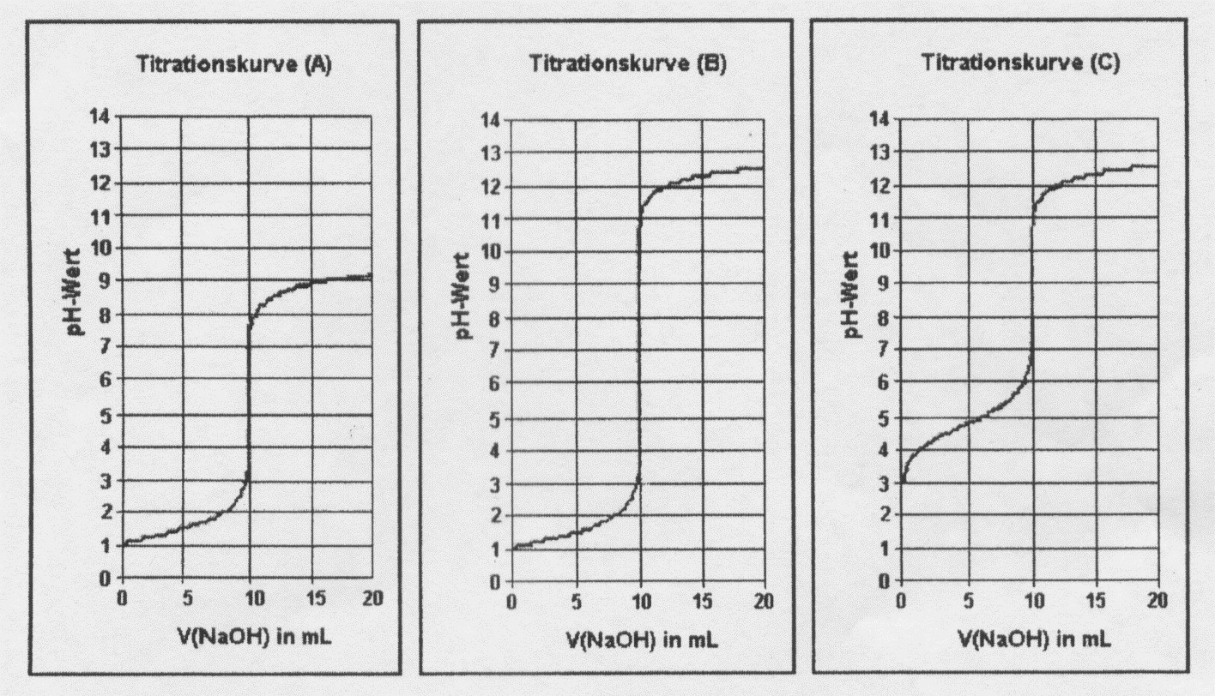

## **Anlage 2**

Umschlagsbereich einiger ausgewählter Indikatoren:

|  |  |
| --- | --- |
|  | pH |
| Kresolrot | 0,2 – 1,8 |
| Methylorange | 3,0 – 4,4 |
| Bromthymolblau | 6,0 – 7,5 |
| Phenolphthalein | 8,4 – 10,0 |

##### Aufgabe II

1 Guarkernmehl wird in der Papier-, Pharma- und Kosmetikindustrie eingesetzt und ist häufig ein Bestandteil von Haargel. Außerdem wird es in der Lebensmitteltechno- logie als natürliches Verdickungsmittel verwendet, so z.B. in Eiskrem. Man gewinnt Guarkernmehl durch einen Mahlvorgang aus den Samen der Guarbohne. Diese Nutzpflanze erreicht eine Wuchshöhe von bis zu 2 m und bildet etwa 10 cm lange Hülsenfrüchte mit ovalen, etwa 5 mm großen Samen. Die Hauptanbaugebiete liegen in Texas, Indien und Pakistan.

Das Guarkernmehl enthält überwiegend das Polysaccharid Guaran. Guaran besteht aus einem Gerüst aus β-D-Mannose-Bausteinen, die 1,4-glykosidisch miteinander verknüpft sind. Im Mittel ist an jeden zweiten Baustein als Seitenkette über eine 1,6-glykosidische Bindung ein α-D-Galactose-Molekül in Form eines Sechsringes gebunden.

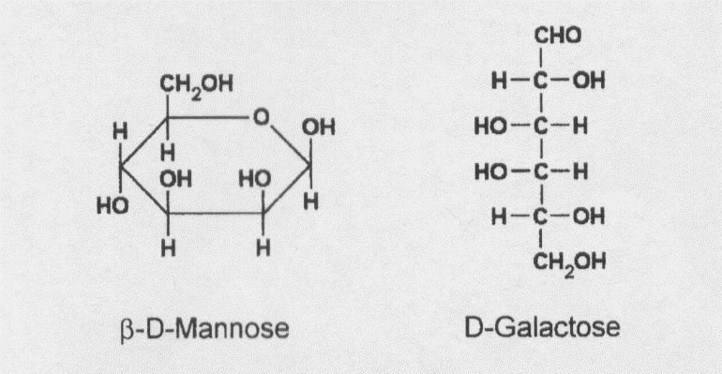

• Vergleichen Sie die Struktur des D-Galactose-Moleküls mit der des

D-Mannose-Moleküls in ihrer offenkettigen Form.

• Zeichnen Sie einen Ausschnitt aus der Strukturformel des Guaran-Moleküls.

• Beschreiben Sie einen Versuch, mit dem entschieden werden kann, ob es sich

beim Guaran um ein Kohlenhydrat mit reduzierenden Eigenschaften handelt.

Begründen Sie das zu erwartende Ergebnis.

Die Wirkung von Guarkernmehl als Verdickungsmittel beruht auf der Fähigkeit

des Guaran-Moleküls, Wassermoleküle zu binden.

• Begründen Sie diese Moleküleigenschaft.  **8 VP**

## Mit guaranhaltigem Haargel muss das Haar täglich gestylt werden, eine Dauerwelle dagegen hält mehrere Wochen. Haare bestehen zum größten Teil aus dem Skleroprotein α-Keratin, dessen Moleküle hauptsächlich in Form der α-Helix vorliegen. Monomere Bestandteile des Keratins sind u.a. Serin (L-2-Amino-3-hydroxy-propansäure), Leucin (L-2-Amino-4-methylpentansäure) und Cystein.

Cystein unterscheidet sich von Serin durch eine Thiolgruppe (-SH) anstelle der Hydroxylgruppe. Die Thiolgruppe eines Cystein-Bausteins kann mit einer weiteren Thiolgruppe zu einer Disulfidbrücke reagieren. Diese Disulfidbrücken sind haupt-sächlich für die Form eines Haares verantwortlich.

Bei einer Dauerwelle werden die Disulfidbrücken zunächst durch Reduktion zu Thiolen geöffnet. Nach dem anschließenden Formen der Haare werden durch Oxidation neue Disulfidbrücken gebildet.

An einer Stelle eines Keratinmoleküls sind die Aminosäuren in folgender Reihenfolge

angeordnet: − Serin − Cystein − Leucin −.

• Zeichnen Sie diesen Ausschnitt aus der Strukturformel des Keratin-Moleküls.

• Benennen Sie die Bindung zwischen den Aminosäuren.

• Beschreiben Sie einen Versuch, mit dem nachgewiesen werden kann, dass

Keratin Stickstoff enthält.

Begründen Sie die Beobachtungen und formulieren Sie dazu auch eine

geeignete Reaktionsgleichung.

• Formulieren Sie am Beispiel der Reaktion zweier Cystein-Moleküle mit

Wasserstoffperoxid (H2O2) eine Reaktionsgleichung für die Bildung einer

Disulfidbrücke und zeigen Sie, dass es sich um eine Redoxreaktion handelt.

• Erläutern Sie am Beispiel des α-Keratins die Begriffe Primär-, Sekundär- und

Tertiärstruktur. **12 VP**

**_____**

**20 VP**

Elektronegativitätswerte nach Pauling:

|  |  |
| --- | --- |
| Wasserstoff | 2,1 |
| Kohlenstoff | 2,5 |
| Sauerstoff | 3,5 |
| Schwefel | 2,5 |

##### Aufgabe III

Bakterien der Art *Alcaligenes eutrophus* produzieren aus 3-Hydroxybutansäure einen makromolekularen Reservestoff, der sich in den Bakterien anreichert. In großen Bioreaktoren wurde diese Substanz (Polyhydroxybutansäure, PHB) gewonnen und zu einem biologisch abbaubaren Kunststoff weiter verarbeitet, der unter dem Handelsnamen Biopol® auf den Markt kam.

Dieser Kunststoff kann in vielen Anwendungsbereichen das Polypropen (PP) er-setzen, da er ähnliche Eigenschaften besitzt, im Gegensatz zu PP aber biologisch abbaubar ist. Als Problem erwies sich jedoch, dass biotechnologisch hergestelltes PHB sehr teuer ist.

Außerdem schmilzt dieser Kunststoff, bedingt durch die sehr regelmäßig ange-ordneten Polymerketten, bei einer Temperatur um 170 °C. Damit liegt der Schmelz-bereich sehr nahe an der Zersetzungstemperatur von 180 °C.

Neue Forschungen beschäftigen sich mit der Herstellung von PHB aus leicht verfügbaren industriell hergestellten Grundstoffen. Dies ist nicht nur wirtschaftlicher, sondern führt auch zu weniger regelmäßig angeordneten Polymerketten. Dadurch kann der Kunststoff besser verarbeitet werden.

* 1. Zeichnen Sie eine Fischer-Projektionsformel für ein 3-Hydroxybutansäure-Molekül.

Kennzeichnen Sie das asymmetrisch substituierte Kohlenstoff-Atom und erklären

Sie an diesem Beispiel den Begriff der Chiralität.

Benennen Sie das Molekül eindeutig. **3 VP**

* 1. Geben Sie eine Reaktionsgleichung für die Bildung von biotechnologisch her-

gestellter Polyhydroxybutansäure an. Verwenden Sie dazu Strukturformeln

und wählen Sie für die Darstellung des Produkts einen charakteristischen

Formelausschnitt.

Benennen Sie den Reaktionstyp. **3 VP**

## Begründen Sie, zu welcher Gruppe dieser Kunststoff bezüglich des Verhaltens

beim Erhitzen gehört.

Stellen Sie eine begründete Vermutung darüber auf, wie sich das thermische

Verhalten der synthetischen PHB von dem der biotechnologisch hergestellten

PHB unterscheidet.  **3 VP**

1. Beschreiben Sie einen Reaktionsmechanismus für die Bildung von Polypropen.

Formulieren Sie dazu für jeden Teilschritt auch die entsprechenden Reaktions-

gleichungen.

Nennen Sie den Reaktionstyp.  **4 VP**

* 1. Polyhydroxybutansäure ist im Gegensatz zu Polypropen biologisch gut abbaubar.

Erklären Sie diesen Sachverhalt.

Erläutern Sie eine Möglichkeit zur Verwertung von Polypropen-Abfällen.  **3 VP**

* 1. Durch alkalische Hydrolyse kann Polyhydroxybutansäure wieder in ihre

Monomere gespalten werden (rohstoffliche Verwertung).

Fertigen Sie dazu eine ausführliche Versuchsanleitung für ein Schülerpraktikum

an.

Bewerten Sie diese Art der Verwertung im Vergleich zum biologischen Abbau. **4 VP**

**_____**

**20 VP**

##### Aufgabe IV

Zink und seine Verbindungen werden im täglichen Leben zu verschiedenen Zwecken gebraucht. Elementares Zink wird in Batterien verwendet, zu Bauelementen ver-arbeitet oder dient als Schutzüberzug für metallische Werkstücke.

Zink(II)-oxid ist Bestandteil von Salben und Ausgangsstoff für die Herstellung anderer Zinkverbindungen, so z.B. Zink(II)-sulfat.

* 1. Zink kommt in der Natur nicht in elementarer Form vor, sondern kann aus Zink(II)-

carbonat gewonnen werden. Das Zink(II)-carbonat wird erhitzt, wobei neben

Zink(II)-oxid ein Gas entsteht, das mit Kalk- oder Barytwasser eine milchige

Trübung ergibt. In einem weiteren Schritt wird das Zink(II)-oxid mit Kohlenstoff

zu Zink reduziert. Bei dieser Reaktion entsteht außerdem ein giftiges, brennbares

Gas.

• Formulieren Sie Reaktionsgleichungen für das beschriebene Verfahren.

• Berechnen Sie die Masse an Zink, die man aus einer Tonne Zink(II)-carbonat

maximal erhalten kann. **3 VP**

* 1. Ein anderer Ausgangsstoff zur Gewinnung von elementarem Zink ist Zink(II)-sulfat.

Zur Herstellung von Zink(II)-sulfat gibt es folgende Möglichkeiten:

1. Metallische Zinkabfälle werden mit verdünnter Schwefelsäure umgesetzt.

Bei dieser Reaktion entsteht außerdem ein brennbares Gas.

1. Zink(II)-oxid wird mit verdünnter Schwefelsäure umgesetzt.

• Formulieren Sie für a) und b) je eine Reaktionsgleichung und begründen Sie,

welcher Reaktionstyp jeweils vorliegt.

Zur Gewinnung von Zink wird eine wässrige Zink(II)-sulfatlösung elektrolysiert.

An der Anode entsteht dabei ein Gas, das Verbrennungen unterhält.

• Fertigen Sie eine beschriftete Versuchsskizze an.

• Formulieren Sie die Reaktionsgleichungen für die ablaufenden Elektroden-

reaktionen sowie für die Gesamtreaktion. **8 VP**

1. Zur Herstellung einer Batterie soll eine Zinkhalbzelle (*c*(ZnSO4) = 1 mol·L-1)

mit einer Kupferhalbzelle (*c*(CuSO4) = 1 mol·L-1) kombiniert werden.

• Geben Sie an, welche Halbzelle der Plus- bzw. Minuspol ist, und begründen

Sie Ihre Aussage.

Ermitteln Sie die Zellspannung.

Durch Veränderung der Elektrolytkonzentration in einer der beiden Halbzellen soll

eine höhere Zellspannung in der Batterie erreicht werden.

• Geben Sie hierfür eine Möglichkeit an und begründen Sie Ihren Vorschlag. **5 VP**

## Zink kann als Reduktionsmittel zur Gewinnung von Metallen aus Metalloxiden

verwendet werden.

Zinkpulver soll mit

1. Silber(I)-oxid und
2. Magnesiumoxid

zur Reaktion gebracht werden.

• Ermitteln Sie mit Hilfe der Angaben in der Tabelle, ob die Reaktionen unter

energetischen Gesichtspunkten ablaufen können. Zur Vereinfachung werden

Standardbedingungen angenommen.

|  |  |
| --- | --- |
|  | Freie Standardbildungsenthalpie ΔfG0 in kJ·mol-1 |
| Zink | 0 |
| Silber | 0 |
| Magnesium | 0 |
| Zink(II)-oxid | -321 |
| Silber(I)-oxid | -11 |
| Magnesiumoxid | -570 |

**4 VP**

**_____**

**20 VP**

**Standardpotenziale (in Volt) bei 25°C in wässrigen Lösungen**

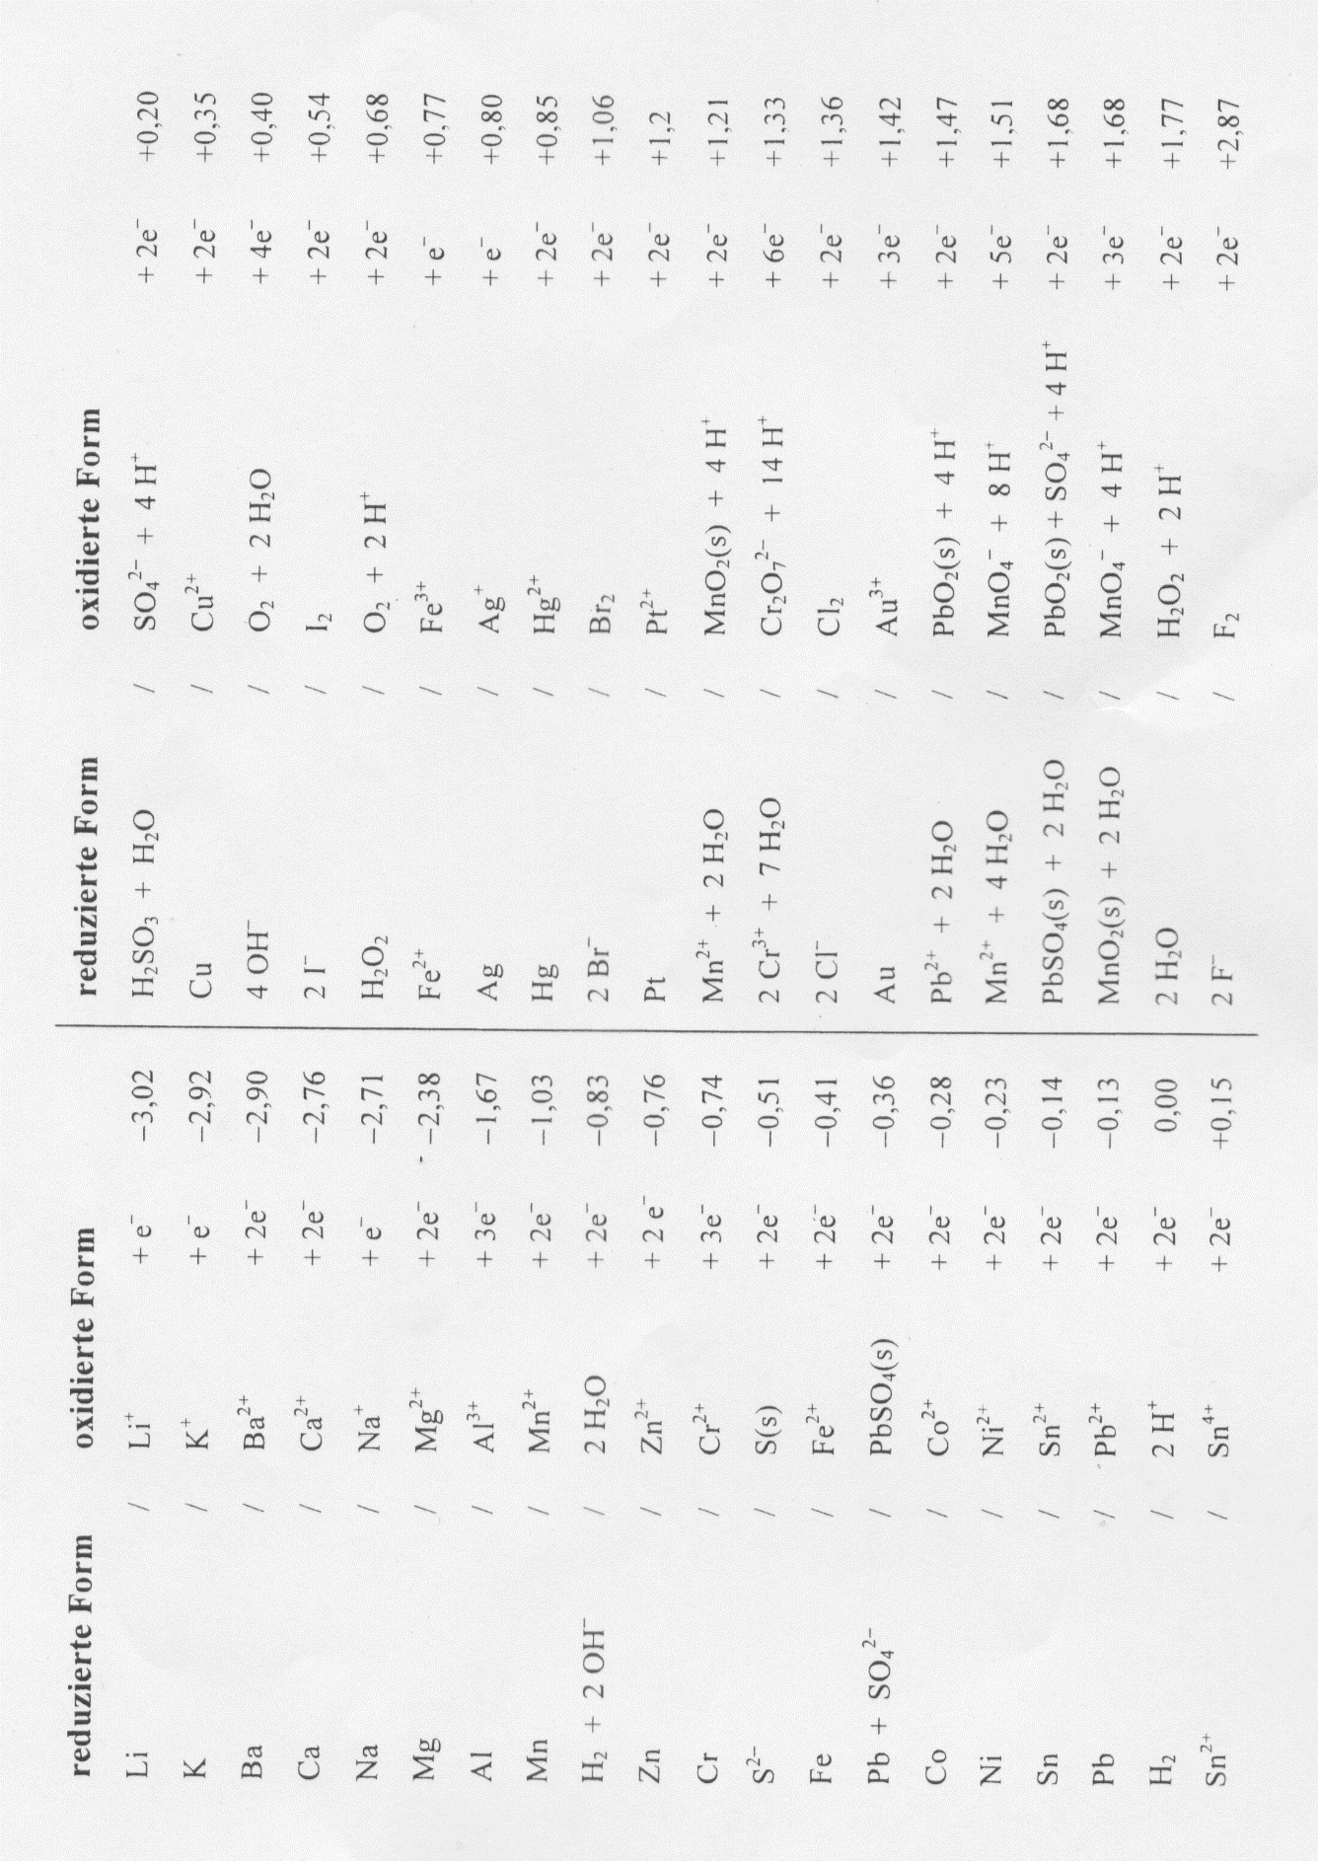

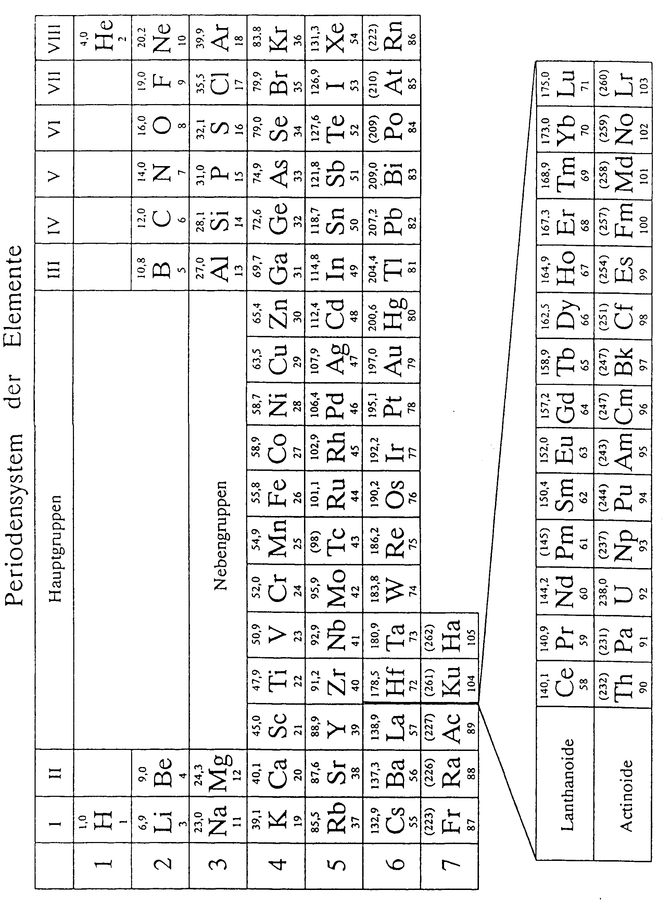

|  |  |  |
| --- | --- | --- |
| Aufgabe I | | |
| 1.1 | c(HCl) = 0,1 mol·L-1  pH =1  c(NaOH) = 0,1 mol·L-1  pOH = 1, pH = 13                                                   Kurve (B)  c(CH3COOH) = 0,1 mol·L-1   pH > 1 (schwache Säure!)  c(NaOH) = 0,1 mol·L-1   pOH = 1, pH = 13                                                    Kurve (C) | 3 VP |
| 1.2  1.3 | Der Umschlagsbereich für die Titration der Salzsäure liegt laut Titrationskurve (B) etwa bei pH 7 (zwischen pH 3 und pH 11)                                                   Bromthymolblau;  der Umschlagsbereich für die Titration der Essigsäure liegt laut Titrationskurve (C) etwa bei pH 9 (zwischen pH 7 und pH 11)                                                  Phenolphthalein.   * Da offensichtlich eine Pufferlösung entstanden ist, wurden 50 % der Essigsäure-Moleküle neutralisiert. * c(Ac-) · c(H3O+) c(Ac-) · c(H3O+)   KC =  KS =  c(HAc) · c(H2O) c(HAc)  Im äquimolaren Puffersystem gilt: c(Ac-) = c(HAc), also auch:  c(HAc) · c(H3O+)  KS =  = c(H3O+)  c(HAc)  Wenn c(H3O+) = KS, dann auch pH = pKS.   * HAc + H2O H3O+ + Ac-   Zugabe von H3O+:  Als Reaktionspartner stehen den H3O+-Ionen in großer Anzahl Ac--Ionen zur Verfügung.  Ac- + H3O+ HAc + H2O  Das Gleichgewicht dieser Reaktion liegt auf der Seite von  HAc. Das System kompensiert also die durch die Zugabe von  H3O+ verursachte Gleichgewichtsverschiebung und entfernt  alle H3O+ aus dem System → keine pH-Änderung! | 3 VP |
|  | Zugabe von OH-:  Als Reaktionspartner stehen den OH-­-Ionen in großer Anzahl HAc-Moleküle zur Verfügung.  HAc + OH-­ Ac- + H2O  Das Gleichgewicht dieser Reaktion liegt auf der Seite von Ac-­. Das System kompensiert also die durch die Zugabe von OH- verursachte Gleichgewichtsverschiebung und entfernt alle OH- aus dem System → keine pH-Änderung!   * 10 mL HCl + 5 mL NaOH → 15 mL Lösung   HCl + NaOH → NaCl + H2O |  |
| 2. | HCl ist eine starke Säure, NaOH eine starke Base.  Beide reagieren vollständig miteinander.  Nach Neutralisation von 5 mL 0,1 m HCl mit 5 mL 0,1 m NaOH  sind 5 mL 0,1 m HCl übrig.  5 mL 0,1 m HCl in insgesamt 15 mL Lösung bedeutet, dass die Konzentration auf 1/3 des Ausgangswertes gesunken ist  → c(H3O+) = (0,1 mol·L-1) / 3 = 0,033 mol·L-1  pH = - lg 0,033 = 1,48   * Thermometer   Rührer (z.B. Glasstab)  Deckel aus Styropor  Becherglas (600 mL)  Styroporkügelchen  Becherglas (250 mL)  Kalorimeterflüssigkeit (z.B. Wasser)     * Q = - [cW · m(HCl) + cW · m(NaOH) + CKal] · ☺   = - [4,18J·g-1·K-1·100g+4,18 J·g-1·K-1·100g+215,9J·K-1]·5,2K  = - 5,47 kJ  NH° = Q / n  n = 0,1 mol   NH° = - 54,7 kJ·mol-1 | 8 VP |
|  | * Sowohl bei der Reaktion HCl + NaOH  NaCl + H2O als auch bei der Reaktion HNO3 + KOH  KNO3 + H2O wird die frei ge-setzte Energie bestimmt durch die Reaktion H+ + OH-  H2O. Weil diese in beiden Fällen gleich ist, ist auch die gleiche NH° zu erwarten (- 54,7 kJ·mol-1). | 6 VP  20 VP |

|  |  |  |  |
| --- | --- | --- | --- |
| **Aufgabe II** | | | |
| 1. | * C*1*HO C*1*HO     HO-C*2*\*-H H-C*2*\*-OH  HO-C*3*\*-H HO-C*3*\*-H  H-C*4*\*-OH HO-C*4*\*-H  H-C*5*\*-OH H-C*5*\*-OH  C*6*H2OH C*6*H2OH             -D-Mannose D-Galactose  Aldohexosen  4 asymmetrische C-Atome  gleiche Konfiguration  an C*3*und C*5*  an C*2*und C*4* … Positionen  unter- der  schiedliche … OH-Gruppen    Guaran-Molekül, Ausschnitt aus der Strukturformel   * Versuchsbeschreibung:   Guaran + Fehling I + Fehling II:  Blaue Färbung bleibt beim Erwärmen bestehen,  es bildet sich kein orangeroter Niederschlag von Cu2O   Nachweis negativ.  Alternativ:  Silberspiegelprobe, diese ebenfalls negativ.  Es liegt ein nicht reduzierendes Kohlenhydrat vor. |  | |
| 2. | Dies war aus der Formel zu erwarten:  am halbacetalischen C-Atom (anomeres C-Atom) sind  keine freien Hydroxylgruppen vorhanden.   * Die zahlreichen Hydroxylgruppen des Guarans ermöglichen die Ausbildung von Wasserstoffbrücken zu vielen H2O-Molekülen. * H O H O H O   ···-N-C-C-N-C-C-N-C-C-···  H CH2 H CH2 H CH2  OH SH CH  H3CCH3  Ausschnitt aus dem Keratinmolekül   * Die einzelnen Aminosäuren sind über Peptidbindungen miteinan-der verbunden. * Versuchsbeschreibung:   Keratin wird mit Natronlauge erhitzt.  Beobachtung: Gasentwicklung, Geruch nach NH3.  Begründung der Beobachtungen:  Die Peptidbindungen werden gespalten.  Durch thermische Einwirkung wird NH3 freigesetzt.  Nachweis des freigesetzten NH3:  Dieses identifiziert man am charakteristischen Geruch.  Ein weiteres Indiz ist die Blaufärbung von Lackmuspapier.  Als direkter Nachweis ist auch die Reaktion mit HCl-Gas  möglich. Reaktionsgleichung: NH3 + HCl  NH4Cl (Rauch).   * H NH2  H NH2   H-C-C-COOH H-C-C-COOH  -II SH H -I -I S H -II  + H2O2                                   -II SH H -I S H  H-C-C-COOH H-C-C-COOH  H NH2 H NH2    Es handet sich um eine Redoxreaktion, weil die Oxidationszahl  der S-Atome von –II auf –I steigt und die der Sauerstoffatome  von –I auf –II sinkt. | | 8 VP |
|  | * Primärstruktur:   Anzahl und Reihenfolge (Sequenz) der Aminosäuren;  Sekundärstruktur:  -Helix durch intramolekulare Wasserstoffbrücken zwi-  schen Peptidbindungen;  Tertiärstruktur:  Raumstruktur, Stabilisierung durch   * Disulfidbrücken, * Ionenbindungen, * Wasserstoffbrücken * und van-der-Waals-Kräfte   zwischen den Seitenketten der Aminosäuren. | | 12 VP |
|  |  | | 20 VP |
|  |  | |  |

|  |  |  |  |
| --- | --- | --- | --- |
| **Aufgabe III** | | | |
| 1.1 | O O-H O O-H  C C  H-C-H H-C-H  H-C*-O-H H-O-C*-H  H-C-H H-C-H  H H A B Fischer-Projektion der beiden  Enantiomeren der 3-Hydroxy-  butansäure (Angabe eines der  beiden Enantiomeren reicht)  Die beiden Enantiomeren sind chiral, d.h. sie verhalten sich zuein-ander wie Bild und Spiegelbild, können also nicht zur Deckung ge-bracht werden. A = 3-D-Hydroxybutansäure **B** = 3- L-Hydroxybutansäure | | 3 VP |
| 1.2 | | O H H O H H O H H O H H  n C-C-C-OH  C-C-C-O--C-C-C-O--C-C-C-OH + n-1 H2O  HO H CH3 HO H CH3 H CH3 n-2 HCH3  Reaktionstyp: Polykondensation | 3 VP |
| 2. | | Die Makromoleküle sind unverzweigt und nicht vernetzt   Thermoplast.  Mittels Bakterien biologisch gewonnenes PHB  besitzt sehr regelmäßig angeordnete Polymerketten   viele zwischenmolekulare Anziehungskräfte,   Smp. ca. 170°C.  Synthetisch aus industriell hergestellten Grundstoffen erzeugtes PHB  besitzt weniger regelmäßig angeordnete Polymerketten   weniger zwischenmolekulare Anziehungskräfte,   Smp. deutlich < 170°C.  Je unregelmäßiger die Polymerketten, desto niedriger der Smp.. | 3 VP |
| 3. | | Polypropen (PP) entsteht durch Radikalische Polymerisation.  *Kettenstart:*  Energiezufuhr setzt aus einem Radikalbildner (z.B. Dibenzoyl-peroxid) Starterradikale frei.  UV  -C-O-O-C- 2 -C-O**·** = 2 R**·**  O O Wärme O  Starterradikal spaltet -Bindung der Doppelbindung des Mono-meren homolytisch, es entsteht ein Alkylradikal.  H H H H H H  R**· +** C=C-C-H  R-C-C-C**·**  H H H H H  *Kettenwachstum:*  Das Alkylradikal verlängert mit weiteren Monomeren die Kette.  H H H H H H H H H H H H  R-C-C-C**· +** C=C-C-H  R-C-C-C-C-C-C**·**  H H H H H H H H H H H  *Kettenabbruch:*  Alle Reaktionen, bei denen dem Reaktionsgemisch Radikale entzo-gen werden, beschleunigen den Kettenabbruch.  H H H H H H H H H H H H  R--C-C-C--C-C-C**· + ·**R   R--C-C-C C-C-C-R   H H H nH H H H H H n H H H    H H H H H H H H H H H H  2 R--C-C-C--C-C-C**· ** R--C-C-C C-C-C-R   H H H n H H H H H H 2n+1H H H  R**·** + **·**R  R-R  H H H H H H H H H H H H  2 R--C-C-C--C-C-C**· ** R--C-C-C C-C-C-R  H H H n H H H H H H nH H H (Dispropor-  H H H H H H tionierung)  + R C- C-C C-C=C  H H H n H H H | 4 VP |
| 4.1 | | PHB kommt als Stoffwechselprodukt von *Alcaligenes eutrophus* vor, weshalb anzunehmen ist, dass es auch ein Enzym zum Abbau von PHB gibt.  Polypropen (PP) kommt nicht natürlich vor, weshalb nicht zu er-warten ist, dass ein Enzym zum PP-Abbau existiert. Wegen der Substratspezifität kann das Enzym nur PHB abbauen, nicht aber PP.  Polypropen kann als sortenreiner Kunststoff zugeführt werden  - dem *werkstofflichen Recycling* (Zerkleinern, Schmelzen, Zu-mischen),  - dem *rohstofflichen Recycling* (Pyrolyse, Auftrennung der Bruch-stücke durch fraktionierte Destillation),   * dem *energetischen Recycling* (Verbrennung zu CO2 und H2O unter Nutzung der frei werdenden Energie). | 3 VP |
| 4.2 | | **Praktikum:**  **Alkalische Hydrolyse von Polyhydroxybutansäure (PHB)**  Polyhydroxybutansäure (PHB) kann durch alkalische Hydrolyse in ihre Monomeren, 3-Hydroxybutansäure, gespalten werden. Diese Reaktion dient dem Recycling der PHB im Rahmen ihrer rohstofflichen Verwertung.  *Chemikalien:* Polyhydroxybutansäure (PHB),  Natronlauge, NaOH, 1 m  *Geräte:*  Brenner,  Dreifuß mit Drahtnetz,  Erlenmeyerkolben (100 mL)  *Durchführung:*  Gib eine Spatelspitze PHB in den Erlenmeyerkolben,  füge so viel Natronlauge hinzu, bis das PHB gerade bedeckt ist  und erwärme vorsichtig (***Schutzbrille!***).  *Protokolliere* und *erkläre* deine Beobachtungen.  Schreibe die *Reaktionsgleichung* an. |  |
|  | | Bewertung dieser Verwertungsart im Vergleich zum biologischen Abbau:  Dem biologischen Abbau ist der Vorzug zu geben.  - Bakterien vermehren sich exponentiell und sind auf kleinstem Raum gut zu kultivieren. Damit kann die erforderliche Enzym-menge in kürzester Zeit kostengünstig gewonnen werden.  - Bei der alkalischen Hydrolyse ist aus Gründen des Umwelt-schutzes die Verwendung von Natronlauge problematisch. | 4 VP  20 VP |
| **Aufgabe IV** | | | |
| 1.1 | | * ZnCO3  ZnO + CO2   ZnO + C  Zn + CO  ZnCO3 + C  Zn + CO + CO2   * M(Zn) = 65,4 g   M(ZnCO3) = 65,4 g + 12,0 g + 48,0 g = 125,4 g  *Dreisatz (oder Verhältnisgleichung):*  125,4 g ZnCO3 liefern 65,4 g Zn.  125,4 t ZnCO3liefern 65,4 t Zn.  1 t ZnCO3 liefert (65,4/125,4) t Zn = 0,5215 t Zn = 521,5 kg Zn.  *Alternativ:*  m(ZnCO3) · M(Zn) 106 g · 65,4 g·mol-1  =  m(Zn) =  m(ZnCO3) 125,4 g·mol-1  = 521,5 kg | 3 VP |
| 1.2 | | * a) ±0 +I +II ±0   Zn(s) + H2SO4(aq.)  ZnSO4(aq.) + H2(g)  Zn(±0) wird oxidiert zu Zn2+, H+ wird reduziert zu H2(±0)   Redoxreaktion.   1. ZnO(aq.) + H2SO4(aq.)  ZnSO4(aq.) + H2O(l)   Auf O2- (Protonenakzeptor!) werden von H2SO4 (Protonendonator!) 2 H+ übertragen  Säure-Base-Reaktion.  •  Chemie EH 2007 |  |
|  | | * 2 H2O  O2 + 4 H+ + 4 e-   2 Zn2+ + 4 e-  2 Zn  2 Zn2+ + 2 H2O  2 Zn + 4 H+ + O2  (SO42- nimmt an der Reaktion nicht teil.) | 8 VP |
| 2. | | * Minuspol: Zinkhalbzelle,   Pluspol Kupferhalbzelle,  Begründung: Kupfer ist edler als Zn.  E0(Zn/Zn2++2e-) = – 0,76 V  E0(Cu/Cu2++2e-) = + 0,35 V    Berechnung der Zellspannung:  U = EAkzeptor - EDonator = 0,35 V – (– 0,76 V) = 1,11 V   * Zellspannungen sind konzentrationsabhängig. Zur Erhöhung der Spannung kann man   - die c(CuSO4) erhöhen oder  - die c(ZnSO4) erniedrigen.  Begründung:  Zwischen der Abscheidung eines Metalls und dem Lösen eines Metalls als Metallion besteht ein Gleichgewicht.  Me(s) Men+(aq.) + n e-  Erhöhung der c(Cu2+)  verstärktes Abscheidungsbestreben.  Cu2+ + 2 e-  Cu  Für die Kupferhalbzelle ergibt sich hieraus  ein positiveres Potenzial  Erhöhung der Spannung.  Erniedrigung der c(Zn2+)  verstärktes Lösungsbestreben.  Zn  Zn2+ + 2 e-  Für die Zinkhalbzelle ergibt sich hieraus  ein negativeres Potenzial  Erhöhung der Spannung. | 5 VP |
| 3. | | a) Zn + Ag2O  ZnO + 2 Ag  RG = 1 mol · fG0(ZnO) + 2mol · fG0(Mg)  – (1 mol · fG0(Ag2O) + 1 mol · fG0(Zn))  = (– 321 + 0 – (– 11 + 0)) kJ  = – 310 kJ  Reaktion läuft ab, da RG < 0.  b) Zn + MgO  ZnO + Mg  RG = 1 mol · fG0(ZnO) + 1 mol · fG0(Mg)   * (1 mol · fG0(MgO) + 1 mol · fG0(Zn))   = (– 321 + 0 – (–- 570 + 0)) kJ  = 249 kJ  Reaktion läuft nicht ab, da RG > 0. | 4 VP |
|  | |  | 20 VP |